Guía N°20

Preguntas

1. ¿Qué es la respiración celular anaeróbica?
2. ¿Dónde ocurre dicho proceso?
3. ¿Cuál es el resultado de dicha Reacción?
4. ¿Cuántos ATP se obtienen, por cada NADH, se forman 2,5 ATP, mas 2 que quedaron, resultan?
5. ¿Cómo puede ingresar a ala mitocondria los dos piruvatos de la Glucólisis?
6. ¿Qué son las mitocondrias, función que desempeñan?, explique
7. ¿Qué ocurre en la matriz o centro de la mitocondria? Explique, dibuje
8. ¿Qué es la fosforilación oxidativa y teoría quimiosmótica? Explique
9. Finalmente, Cuanto ATP se forma a partir de la Glucólisis, ¿2 Acetil Coenzimo A? por cada NAD = 2,5 ATP

FAD = 1,5 ATP.

**Respiración celular aeróbica**

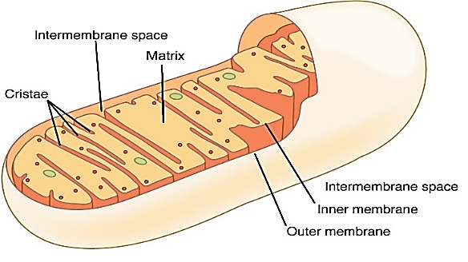Las plantas no solo producen azúcares a través de la fotosíntesis, sino que también descomponen estos azúcares para generar energía utilizable en forma de ATP a través de la **respiración celular aeróbica**. La glucosa comienza su descomposición fuera de las mitocondrias en una vía metabólica llamada glucólisis. Sin embargo, la mayoría de las reacciones que producen ATP ocurren dentro de las mitocondrias. Durante estas reacciones, se crean portadores de electrones y el oxígeno tira de los electrones a través de una cadena de transporte de electrones para crear ATP, que alimenta la actividad celular. El oxígeno que inhalas se combina con los electrones para formar agua, que exhalas. El dióxido de carbono que exhalas proviene del carbono en la glucosa, que tu cuerpo metabolizó.

Las mitocondrias son las fábricas de conversión de energía de la célula. Una mitocondria está compuesta por dos membranas bicapa lipídicas separadas. Los pliegues de la membrana interna se llaman cristae, y el espacio entre las membranas es el espacio intermembrana. La matriz está en el centro. A lo largo de la membrana interna hay varias moléculas que trabajan juntas para producir ATP, la principal moneda de energía de la célula. Imagen (reetiquetada) y subtítulo (modificada)

Aquí hay una reacción neta para la respiración celular: C6H12O6+6O2→6CO2+6H2O+ATPC6H12O6+6O2→6CO2+6H2O+ATP

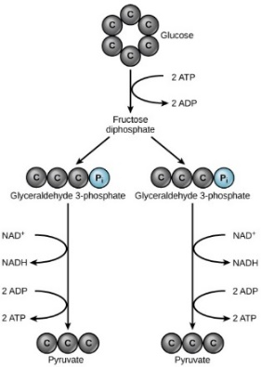glucosa + oxígeno dióxido→→ de carbono + agua + energía

**Paso 1: Glucólisis**

Cuando la glucosa se transporta al citoplasma de las células, se descompone en dos moléculas de **piruvato**. Este proceso se llama **glucólisis** (glucólisis para glucosa y lisis, lo que significa romperse). La glucólisis implica la acción coordinada de muchas enzimas diferentes. A medida que estas enzimas comienzan a romper la molécula de glucosa, se requiere un aporte inicial de energía. Esta energía inicial es donada por moléculas de ATP.

En la glucólisis, la glucosa (representada por un anillo de seis carbonos) se convierte en fructosa-1,6-bisfosfato (fructosa difosfato marcado). Esto consume 2 ATP, liberando 2 ADP. La fructosa-1,6-bisfosfato se divide en dos moléculas de gliceraldehído-3-fosfato. Cada uno está representado por una cadena de tres carbonos unidos a un fosfato (P i). El fosfato se elimina de cada una de las dos moléculas de gliceraldehído-3-fosfato, produciendo 2 piruvatos, 2 NADH y 4 ATP. En general, la glucólisis consume 2 ATP, pero luego genera 4 ATP y 2 NADH. Aunque se utilizan dos moléculas de ATP para obtener la glucólisis, se producen cuatro moléculas más de ATP durante la reacción, lo que resulta en la producción neta de dos ATP por molécula de glucosa. Además del ATP, dos moléculas de **nicotinamida adenina dinucleótido** (**NAD +**) se reducen para formar NADH. Cuando NAD + se reduce a NADH, se le agregan dos electrones de alta energía derivados de romper los enlaces de la glucosa. Uno de esos electrones cargados negativamente se equilibra con la carga positiva (+) en NAD +. El otro se equilibra añadiendo un protón (H +) a la molécula.

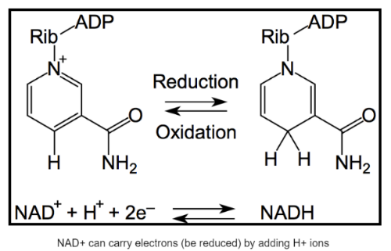

Cuando el NAD + se reduce a NADH, gana un protón (H +) y dos electrones (e -). La reacción inversa (oxidación) también puede ocurrir. La estructura química del NAD + es una versión modificada de dos nucleótidos unidos entre sí. Está representado por ADP (adenosina difosfato) unido a ribosa (costilla, un azúcar de cinco carbonos), unido a un anillo de carbono y nitrógeno.

**Paso 2: Oxidación de piruvato**

Si hay oxígeno presente, la respiración celular aeróbica puede continuar. Las dos moléculas de piruvato son transportadas a la matriz de la mitocondria. Durante el transporte, cada piruvato se convierte en una molécula de 2 carbonos llamada acetil-CoA. El otro átomo de carbono de cada molécula de piruvato sale de la célula comoCO2CO2. Los electrones de este enlace roto son capturados por otra molécula de NAD +, reduciéndola a NADH. Debido a que se producen dos moléculas de piruvato a partir de cada molécula de glucosa durante la glucólisis, se producen dos moléculas de acetil CoA (una de cada piruvato) durante la oxidación del piruvato.

**Paso 3: El ciclo del ácido cítrico (Krebs)**

Las dos CoA moléculas de acetilo entran en un ciclo que, al igual que la glucólisis, implica la acción de muchas enzimas diferentes para liberar energía y transportarla en moléculas portadoras de energía, incluyendo 2 ATP, 6 NADH y 2FADH2FADH2, otro portador de electrones (Figura13.2.413.2.4). Este ciclo se lleva a cabo dentro de la matriz de la mitocondria.

Vista combinada de la oxidación del piruvato y el ciclo del ácido cítrico. Durante la oxidación del piruvato, el piruvato /ácido pirúvico (tres carbonos) se convierte en acetil CoA (dos carbonos). En este proceso, se libera una molécula de dióxido de carbono y una molécula de NAD + se reduce a NADH. En el ciclo del ácido cítrico, el acetil CoA se rompe en dos moléculas de dióxido de carbono. Este proceso libera 2 NADH, 1 FADH 2 y 1 ATP por piruvato, y el doble que por glucosa.

**Paso 4: Fosforilación Oxidativa**

Esta etapa de la respiración celular tiene dos pasos. Durante la **cadena de transporte** de electrones, nuestros portadores de electrones alimentan una serie de bombas de protones que mueven H+H+ iones de la matriz mitocondrial al espacio entre las membranas mitocondriales internas y externas. Durante **la quimiosmosis**, una enzima llamada ATP sintasa permite que los protones vuelvan a fluir hacia la matriz mitocondrial, utilizando el flujo físico de los protones para convertir el ADP en ATP.

**La cadena de transporte de electrones**

NADH yFADH2FADH2 dejan caer sus electrones en un complejo proteico dentro de la **membrana mitocondrial interna.**Esto efectivamente “enciende” este complejo proteico, que bombea H+H+ a desde la matriz mitocondrial al **espacio intermembrana**. Luego, los electrones se pasan por una línea de complejos proteicos, al igual que una corriente de electricidad, alimentando estos complejos para bombear cada uno H+H+ de la matriz al espacio intermembrana. A esta se le denomina apropiadamente la cadena de transporte de electrones. Al final de la cadena de transporte de electrones, los electrones de baja energía necesitan ser captados para hacer espacio para más electrones. Un átomo de oxígeno recoge dos electrones y, para equilibrar la carga, dos H+H+ de la matriz, formando una molécula de agua (H2O H2O). En la respiración celular, el oxígeno es el **aceptor de electrones terminal**, porque recoge los electrones al final (el término) de la cadena de transporte de electrones. Este trabajo es tan importante que, como viste anteriormente, si no hay oxígeno presente, esta parte de la respiración celular no ocurrirá.

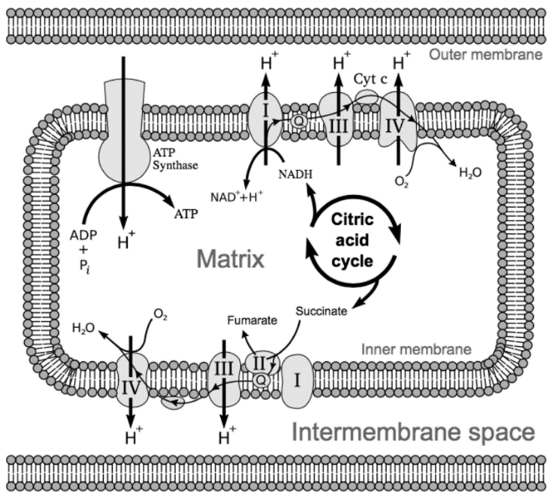

Esta vista de la mitocondria muestra la membrana externa y la membrana interna, que bordean la matriz. El espacio intermembrana se encuentra entre las membranas externa e interna. La oxidación del piruvato (no mostrada) y el ciclo del ácido cítrico ocurren en la matriz. El ciclo del ácido cítrico (junto con la glucólisis y la oxidación del piruvato) suministra NADH a la cadena de transporte de electrones de la fosforilación oxidativa. (FADH 2 también proporciona electrones a la cadena de transporte de electrones, pero no se muestra aquí). Los electrones del NADH pasan del complejo I a la coenzima Q al complejo III al citocromo c al complejo IV al oxígeno gaseoso, el cual se reduce para formar agua. Los tres complejos, que están incrustados en la membrana interna bombean protones al espacio intermembrana. Los protones bajan su gradiente de protones a través de ATP sintasa, generando ATP.

**Quimiosmosis** ¿Por qué los complejos proteicos están H+H+ bombeando al espacio intermembrana? El espacio intermembrana es relativamente pequeño. A medida H+H+ que se agregan más a esta área, el espacio intermembrana se carga cada vez más positivamente, mientras que la matriz se carga cada vez más negativamente. Esto es similar a cómo una batería almacena energía, al crear un gradiente electroquímico. Las cargas positivas se repelen entre sí y “preferirían” equilibrarse a ambos lados de la membrana. Sin embargo, no pueden pasar directamente a través de la membrana. A pesar de que son pequeños, H+H+ los iones llevan una carga completa, haciéndolos demasiado polares para pasar a través de las colas no polares de la bicapa fosfolipídica que compone las membranas mitocondriales. Una enzima llamada **ATP sintasa** permite que él se mueva de nuevo H+H+ a la matriz. Esta enzima está estructurada como una rueda hidráulica o turbina: ¡el flujo de protones a través de la enzima la gira físicamente, convirtiendo la energía potencial almacenada en el gradiente electroquímico en energía cinética (movimiento)! Esta energía cinética se utiliza para forzar otro grupo fosfato sobre ADP, convirtiendo la energía cinética nuevamente en ATP.

Preguntas

1. La Glucólisis ocurre en
2. Citoplasma
3. Mitocondria
4. Cloroplasto
5. Lisosoma
6. Peroxisoma
7. Como resultado de la respiración celular aeróbica se obtienen cuantos ATP, a partir de 1 molécula de glucosa
8. 10 ATP
9. 7ATP
10. 15 ATP
11. 20 ATP
12. 2 ATP
13. En la mitocondria ocurre
14. ciclo de Krebs
15. fosforilación oxidativa
16. glucólisis
17. fermentación
18. A y B las correctas
19. De un Acetil CoA se obtiene en la respiración aeróbica, cuantos ATP
20. 11 ATP
21. 12 ATP
22. 20 ATP
23. 15 ATP
24. 6 ATP